Na osnovu člana 1 tačka 4 Odluke Upravnog odbora Univerziteta Crne Gore broj 02-212/1 od 03.07.2020.godine i člana 12 Pravila studiranja na postdiplomskim studijama Univerziteta Crne Gore

Univerzitet Crne Gore
Prirodno-matematički fakultet

r a s p i s u j e

K O N K U R S

ZA UPIS NA AKADEMSKE POSTDIPLOMSKE MASTER STUDIJE

Prirodno-matematički fakultet Univerziteta Crne Gore vrši upis na akademske postdiplomske master studijske programe u studijskoj 2020/21. godini:

- Matematika - 10 studenata
- Matematika i računarske nauke - 10 studenata
- Računarske nauke - 20 studenata
- Fizika - 10 studenata
- Biologija-ekologija - 10 studenata
- Nastava biologije - 10 studenata
- Eksperimentalna biologija i biotehnologija - 10 studenata

Studije su samofinansirajuće, traju dva semestra, vrijede 60 ECTS kredita i daju pravo na sticanje akademskog naziva master nauka.

Visina školarine na magistarskim studijama iznosi 750,00 eura po semestru.

Pravo upisa imaju kandidati sa završenim osnovnim akademskim studijama obima 240 ECTS kredita ili specijalističkim akademskim studijama prirodno-matematičkih ili srodnih nauka.

Uz prijavu kandidat podnosi diplome o završenim akademskim osnovnim odnosno specijalističkim studijama odnosno diplomu o završenim osnovnim studijama obima 240 ECTS kredita i uvjerenja o položenim ispitima, uz dokaz o aktivnom znanju jednog svjetskog jezika.

Izuzetno, ukoliko je kandidat lice sa invaliditetom sprovodi se princip afirmativne akcije.

Stranac ima pravo upisa na studijske pograme u Crnoj Gori pod jednakim uslovima kao i crnogorski državljanin, u skladu sa Zakonom o visokom obrazovanju i Statutom Univerziteta, uz prethodno nostrifikovanje inostranih isprava koje vrši odgovarajuća ustanova visokog obrazovanja u kojoj se želi nastaviti obrazovanje.

Informacije se mogu dobiti u dekanatu Prirodno-matematičkog fakulteta, na telefon 020/245 204 i na sajtu www.pmf.ucg.ac.me.

Prijave na Konkurs sa potrebnom dokumentacijom podnose se u roku od 7 (sedam) dana od dana objavljivanja Konkursa.

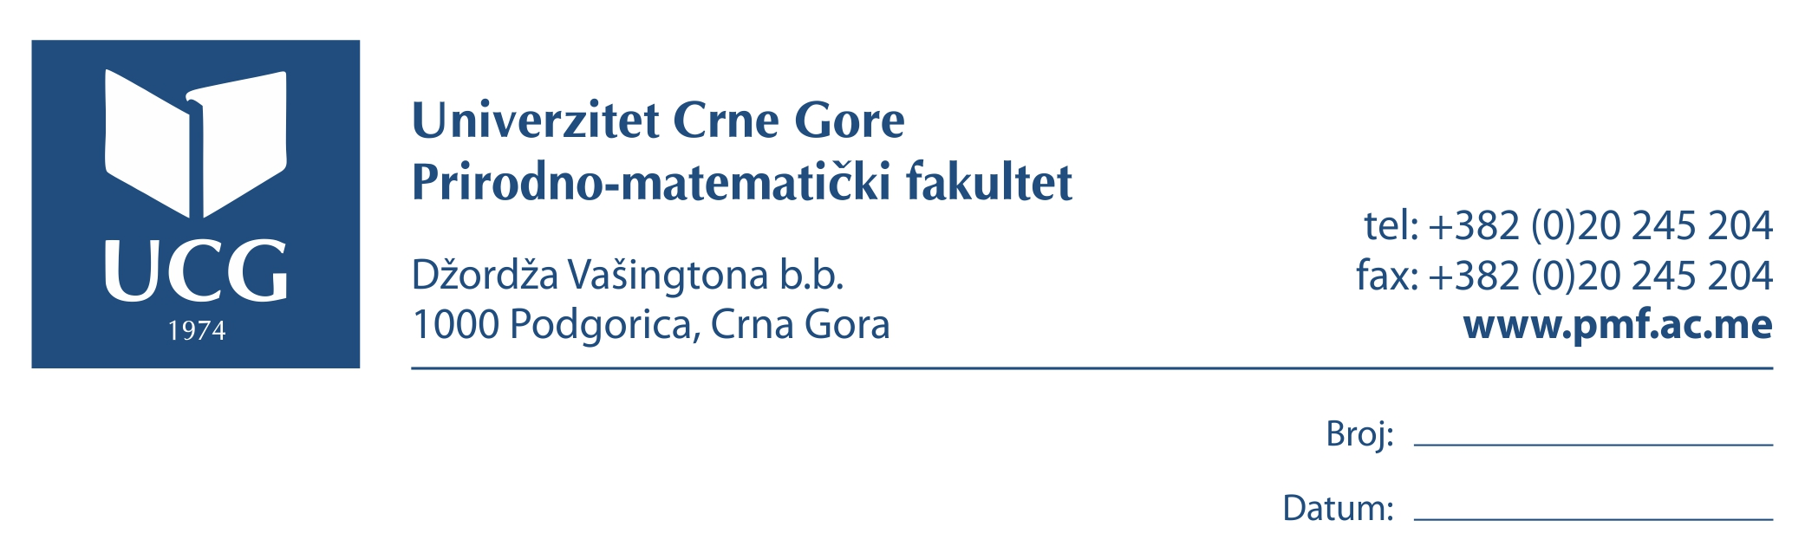

Dnevni list "Vijesti"
-Marketinškoj službi –

U prilogu Vam dostavljamo tekst Konkursa sa molbom da ga objavite 02.10.2020.godine u vašem listu.

Po izvršenoj usluzi račun dostavite na adresu: Prirodno-matematički fakultet, Džordža Vašingtona b.b. 81000 Podgorica.

S poštovanjem,

D e k a n

Prof. dr Predrag Miranović

